附件1

西安电子科技大学

教师教学工作一览

2016 -2017 学年第一学期

课程名称： 计算机导论与C语言程序设计
课程性质： （必√、院选、公共任选、人文素质）
学时学分： 48+48学时/4.5学分
班 级： 1604052/1604061
主讲教师： 段江涛
填表时间： 2017年1月 14日

教 学 任 务 书

段江涛 老师：
根据 2016-2017 学年 第一 学期教学计划的安排，经研究，决定请您担任 1604052/1604061 教学班 计算机导论与C语言程序设计 课程的主讲（辅导），该课程学时为 48+48 学时，请您按照教学大纲和课程进度表实施教学计划。

西安电子科技大学
（教学单位盖章）
年 月 日

课程内容实施进度
注：1课次为2学时
课次 | 内 容
1 | 前言，ch1,发展史，分类与特点，应用；计算机中信息的表示：数制，以及各数制间的转换
2 | 计算机编码，数值表示，ascii码，BCD码，国标码。
3 | 图形、视音频信息的表示。计算机发展趋势。操作系统
4 | 计算机组成与工作原理
5 | Microsoft office
6 | 计算机网络入门
7 | ch1:C语言基础，C语言历史，特点，简单程序介绍
8 | 算法，Dev-C++集成环境；ch2: C的基本数据类型及运算  数据类型，常量
9 | ch2:变量，enum，算术、赋值、关系、逻辑、条件、逗号运算符及表达式
10 | ch2:位运算符及表达式，&、*、sizeof、->,（类型）强制转换，复合赋值语句，++，--
11 | ch3: C程序设计初步，结构化程序设计思想，文件包含，数据输出
12 | ch3: 数据输入；ch4:分支结构if,switch
13 | ch5：循环结构程序设计，while,for,do/while
14 | ch5：break; contionue习题课
课次 | 内 容
15 | ch6：数组，一维、二维数组定义与引用
16 | ch6：字符数组和字符串
17 | ch6：冒泡、选择排序，ch7：函数及变量存储类型：库函数，自定义函数
18 | ch7：参数传递，递归调用，
19 | ch7：函数及变量存储类型，变量的存储类型，动态，静态变量，宏定义
20 | ch8：指针基本概念，指针做函数的参数
21 | ch8：指针与数组，数组和指针做函数的参数
22 | ch8：指针与字符串，指针数组
23 | ch9：结构体与公用体，结构体定义，引用，初始化
24 | ch9：结构体指针，结构体数组，共用体。复习
25
26
27
28
29
30
31
32
33
课程教学目标及培养支撑点
- 课程教学目标（达到要求）
了解计算机基础知识;学习结构化程序设计方法;掌握C语言基本结构；学习程序开发环境与程序调试方法。使学生掌握程序设计的基本技能，培养学生独立编程的能力及对程序设计语言的悟性。
- 课程对人才培养的支撑点
本课程是理工类非计算机专业了解计算机基础知识，学习计算机程序设计基本技能的必修课程之一。本课程是培养工科专业学生使用计算机程序解决实际问题的能力的基础课程之一。C语言是广大计算机应用人员的必学语言之一。
- 你在课程内容中如何培养学生创新意识，如何进行创新（创业）的培养，具体举措有哪些？
- 批判性思维
提倡一题多解，比如，分别以循环方式和递归方式解决同一问题。引导学生探究不同实现方式间的差异，分析程序实现效率和空间占用之间的矛盾，从而做出取舍，获得最优的实现方式。
- 探究能力的启发
由浅入深讲解C语言基本概念，从简单的概念到最终完整的语言描述，尤其注重程序设计思想和方法的介绍。引导学生使用C语言解决实际问题，提高学习的乐趣，从而自发地激发其学习的积极性。在讲解C语言的特性时，不仅使学生知其然，而且知其所以然，简单地说，就是让学生懂得“为什么”。

- 案例示范
以简单程序实例说明C语言编程要领，在介绍C语言细节的同时，阐述基本编程概念。通过程序实例让学生体会编程的基本思想。某些用语言难以描述的概念，制作辅助的图表加以说明。
尽量采用有趣的，源于实际的应用实例教学，使学生不仅通过实例理解和掌握C语言的特性，而且还懂得如何运用这些特性去解决实际问题。
- 其他等

课程考核方式及评定成绩原则
（包含平时、期中、期末考试（大作业、实践）等课程实施的全过程考核的构成比例及评分原则）
平时成绩占总成绩的30%，其中计算机导论10%，上机实践20%。
上机实践共48学时，12次，每次布置特定的编程练习题，要求学生在规定时间完成；下次上机前讲评上一次的练习题。
期末考试占70%，题目类型包括选择题，填空题，程序分析题和程序填空题和编程题五种类型。
课程考试试题及答案
（试题、标准答案及评分标准）
试卷分析及总结报告
  - 试卷分析
本试卷中共有 五 道大题, 15+6+5+2+3 道小题, 包含了教学大纲中绝大多数重要的知识点, 覆盖大纲知识点占（比例） 90% 。试题形式按照学校要求进行，注重考察考生掌握 基本语法、算法分析 知识和 编程实践 能力，难易程度合理。试题中 基础 知识题目占 60 %, 编程实践 能力题占 40 %。学生掌握 基础 知识题目占 80 %, 编程实践 能力题占 70 %。
班级号 | 任课教师 | 人数 | 90-100 |  | 80-89 |  | 70-79 |  | 60-69 |  | 不及格 |  | 平均分
班级号 | 任课教师 | 人数 | 人数 | 百分比 | 人数 | 百分比 | 人数 | 百分比 | 人数 | 百分比 | 人数 | 百分比 | 平均分
1604052/61 | 段江涛 | 91 | 5 | 5.49% | 16 | 17.58% | 30 | 32.97% | 21 | 23.08 | 19 | 20.88% | 68
  - 试卷成绩分析统计
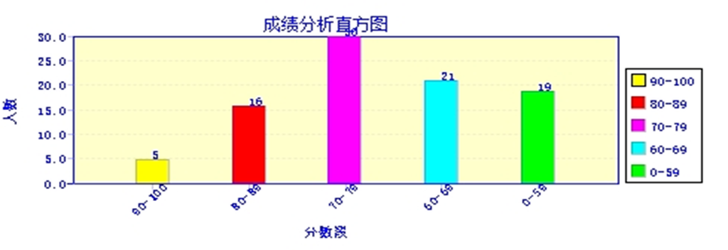
  - 试卷批改的一致性检查
- 是否按照评分标准改卷： （√）是 （ ）否
- 同一门课，各班改卷方式为： （ ）集中流水改卷 （√ ）分班独立改卷：
- 分班改卷是否执行统一的评分标准： （√）是 （ ）否

四、试卷反映教与学存在的问题，有何持续改进措施？
（从试卷的得分情况分析学生对基本概念、原理的掌握情况，成绩是否符合正态分布等；谈谈在教学过程中的经验总结及持续改进措施。）
平时成绩占总成绩的30%，包括计算机导论10%，上机实践20%。期末考试占70%，题目类型包括选择题，填空题，程序分析题和程序填空题和编程题五种类型。总体上说，考查学生的基本语法题目较多，并且题目偏难，不利于考查学生利用C语言编程知识解决实际问题的能力；建议以后题目设置上，重点考查学生的基本编程能力，算法分析、设计能力，避免设置较难的语法题，题量减少一些。
从总成绩来看，大部分学生基本掌握了C语言编程的基本知识，能够根据实际问题完成基本程序设计。但是不及格率达到20%，说明部分学生还没有掌握基本知识点。教师讲课要根据大一学生的特点善于引导学生的程序设计思维能力，避免过多的讲解偏难的语法，多讲解算法分析方法，程序设计思维方法，以大量的实例培养学生的编程能力。
学生成绩单
请从教务系统打印成绩单，黏贴到此处。

